Установка модуля SIMM30 на 1Мб в компьютер Profi V3.2,
вместо КР565РУ7Г.

Для доработки понадобятся SIMM30, КР1533АП5, КР1533ЛП5, МГТФ.
Микросхема АП5 приклеивается верхней частью (где обозначение) к SIMM модулю и ножки у нее подстригаются. Сам сим модуль устанавливается вместо RAM8-RAM15, припаивается 1 и 30 выводом в места установки 8 х ножек RAM. Т.е. держится всего на 2х ножках, причем первая ножка – 1й вывод SIMM впаивается рядом с 8 ножкой RAM9, а вторая ножка – 30й вывод SIMM рядом с 8 ножкой RAM15. Остальные сигналы припаиваются согласно схемы к соответствующим контактам проводом. Все сигналы кроме /CAS и A9(E10) берутся с мест установки RAM8-15. Для формирования E10 используется вторая (свободная) часть микросхемы U53. U60’ (1533ЛП5) напаивается 7 и 14 ножками на U60, остальные ножки обрезаются с учетом того что к 1,2,3 ножкам будем припаивать провода.
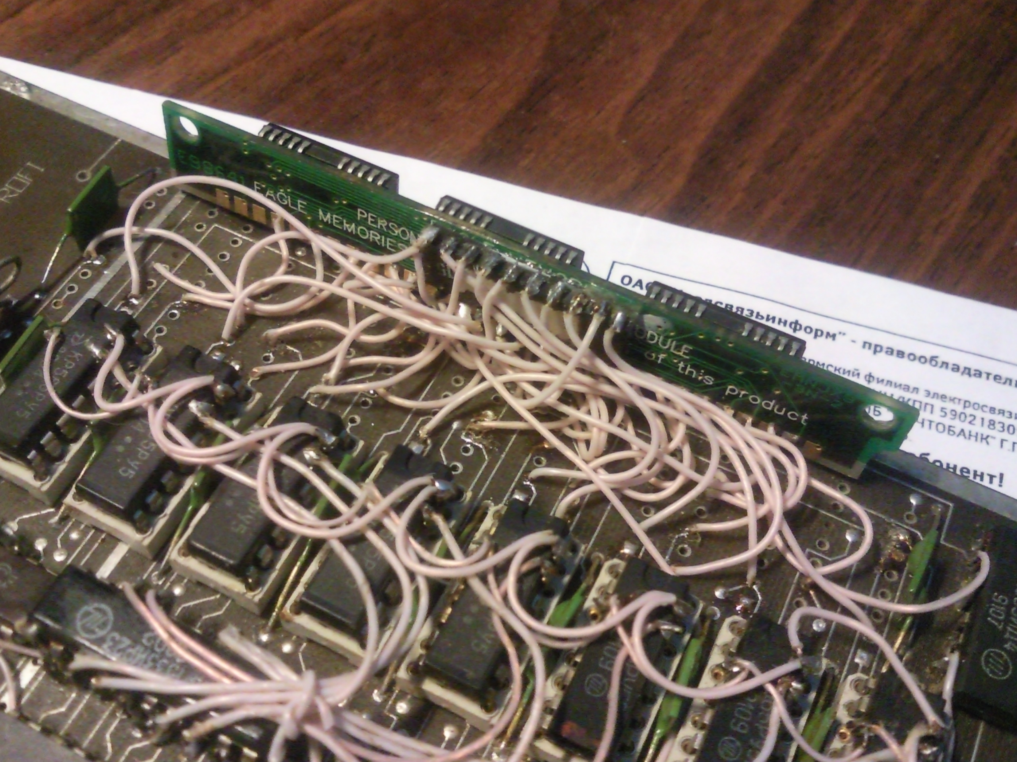

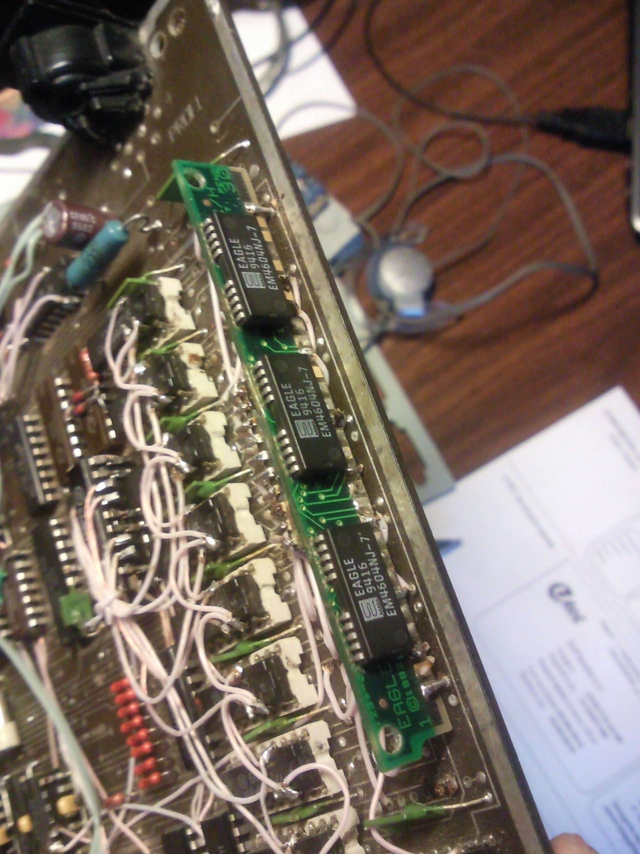

\

Цвет в CPM для Profi V3.2

Т.к. атрибуты экрана у Профи находятся в странице 32h, а для самой операционной системы они находятся по странице 3Ah (может быть наоборот, сейчас не помню уже), т.е. операционка пишет цвета в память в одну страницу, а видеопроцессор читает их из другой страницы и выводит на экран, то либо придется отказаться от верхних 256кБ памяти, либо установить теневое ОЗУ на 565РУ5.
Рассмотрим второй вариант (т.к. мы уже установили SIMM на 1 мБ).
Микросхемы РУ5 устанавливаются в панельки RAM0-7, но 3,14,15 выводы загибаем наверх, 3 выводы всех микросхем объединяем проводом, 15 выводы также. 14 выводы согласно схеме идут на U8’ и U8’’(дополнительные микросхемы обозначаем ‘, а номер соответствует микросхеме на которую ее напаиваем, т.е. U8’ и U8’’ напаиваем на U8, при этом некоторые ноги отгибаем, а некоторые припаиваются). 3 и 14 выводы у РУ5 возможно можно и не отгибать, а перерезать дорожки на плате, соединяющие их.
Сигналы на схеме обозначенные Х надо перерезать, причем смотрите внимательно т.к. U28/13 и U8/1 сигналы продолжаются на другие микросхемы, т.е. придется каждый сигнал резать в 2х местах и бросать перемычку. Обозначения сигналов соответствуют схеме Profi V3.2, кроме 2х или 3х. В скобках даны номера микросхем и ножек откуда можно взять сигналы.

